Day 10 部署区块链实例

# 准备工作

首先需要准备华为云账号，并进行实名认证。

华为云区块链服务是基于容器所构建的集群进行部署的，同时为使外网能够正常访问，且保证数据不丢失，在开始部署区块链服务之前，需要先完成相应的环境准备工作，依次为：创建集群、绑定弹性IP、创建文件存储。

## **创建集群**

登录华为云账户，点击产品 > 计算 > 云容器引擎 > 立即使用 进入CCE控制台，单击“购买Kubernetes集群”

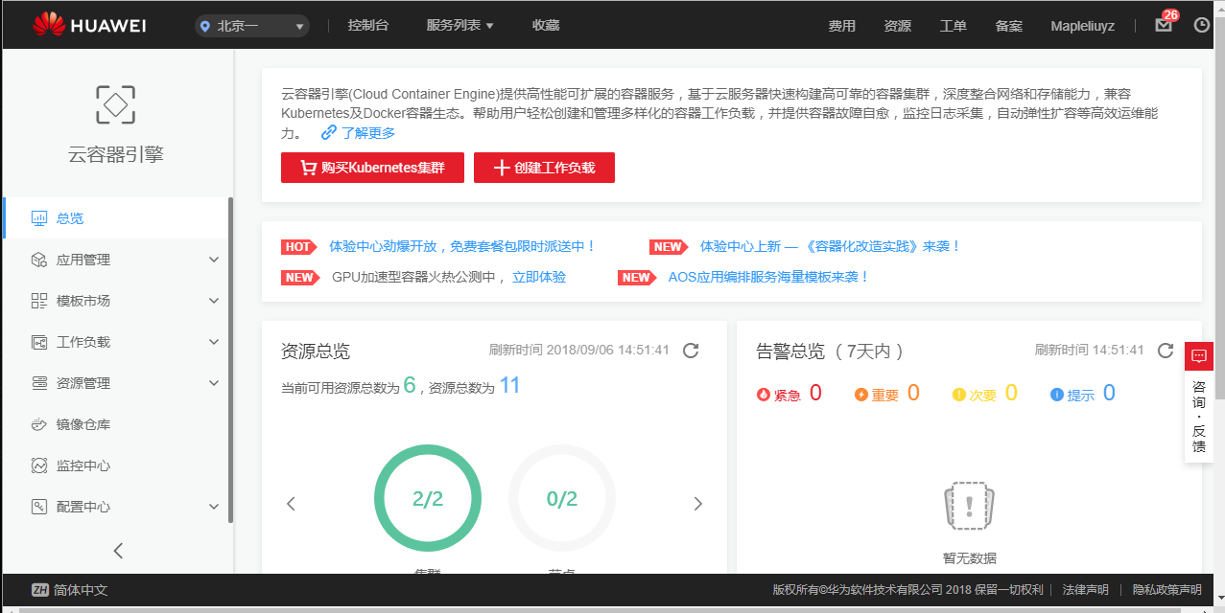

填写集群名称为marbles-test，选择高可用为否

选择/创建部署测试例的虚拟私有云与子网，其他使用默认字段，点击下一步

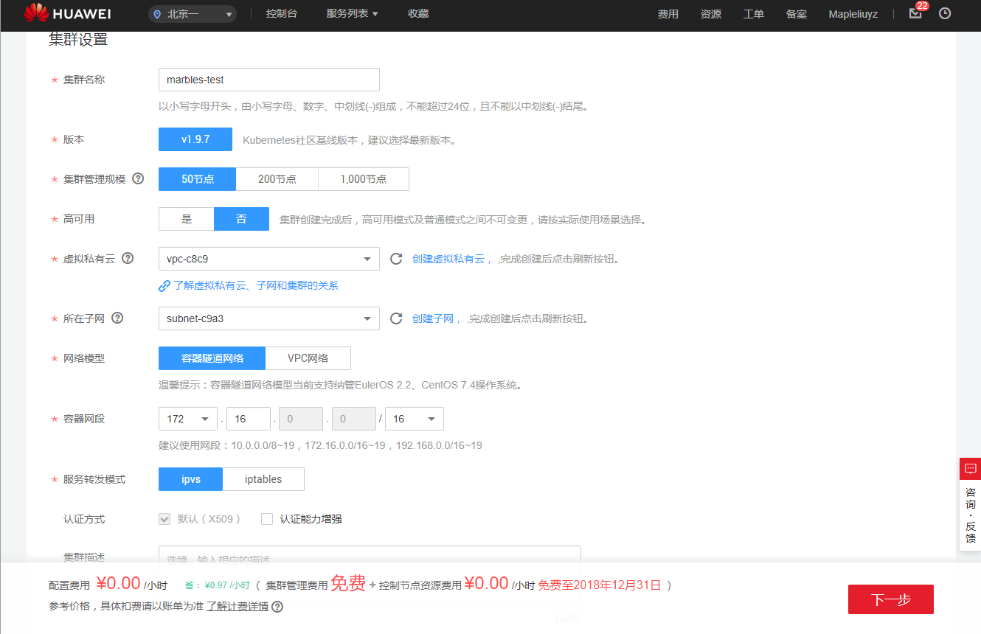

在随后的页面中，除了规格、网络需要修改其他都按照默认信息

规格：配置一台c3.xlarge.2的4U8G机器

网络：购买一个弹性IP

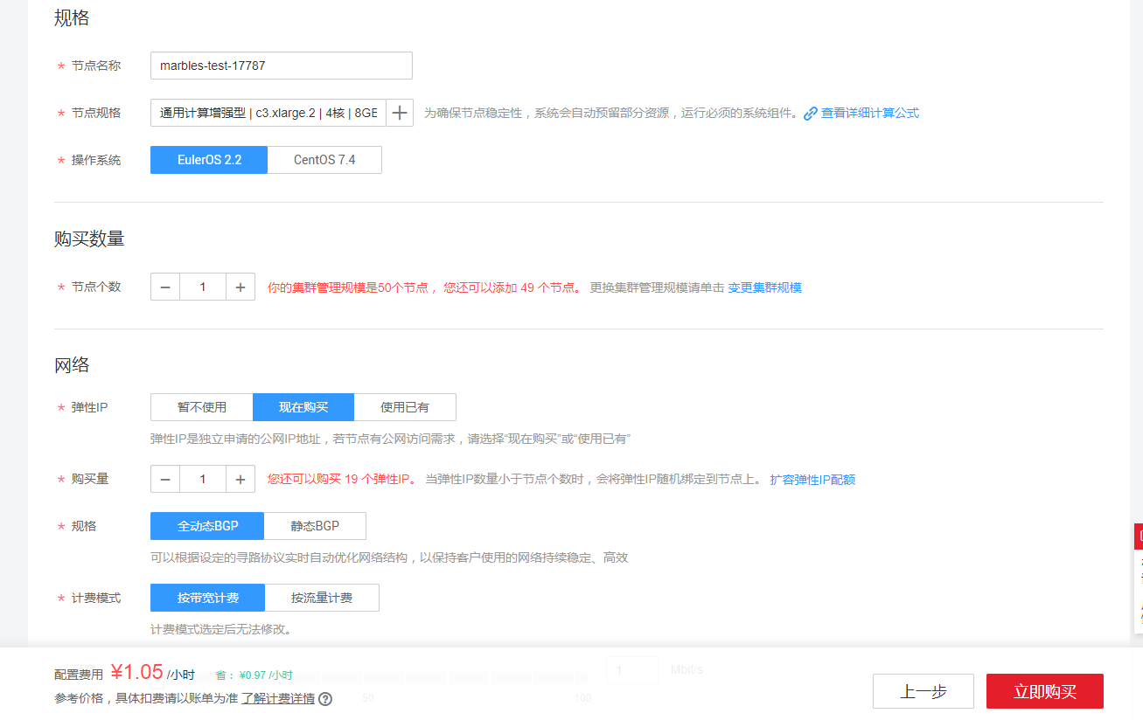

点击立即购买，进入规格确认页面，确认无误后，点击提交，等待创建结束，到这里我们的虚拟集群就创建成功了

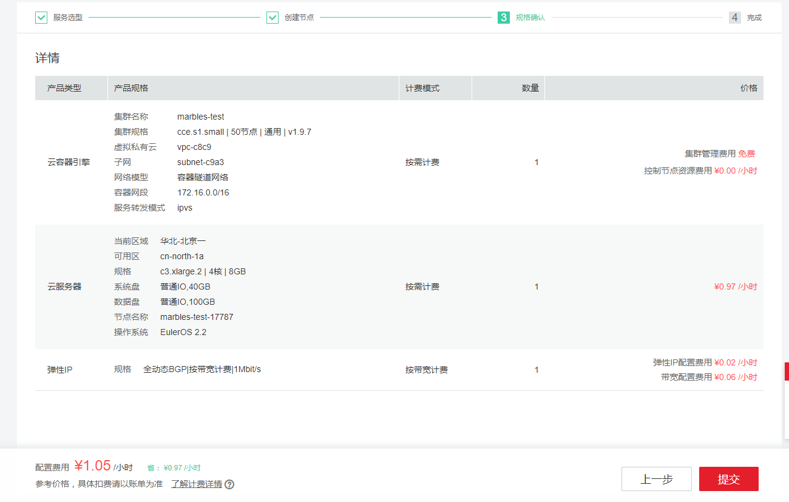

创建完成后，点击返回集群管理

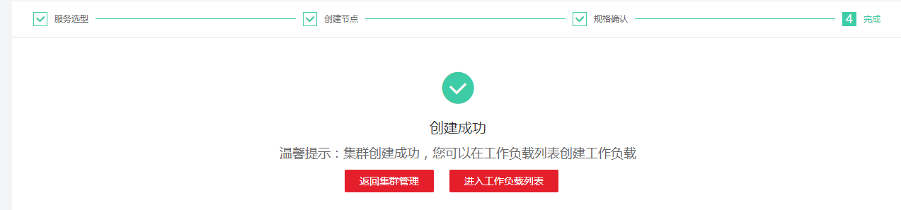

*关于创建CCE容器集群的详细信息，请参考链接* [*https://support.huaweicloud.com/usermanual-cce/cce_01_0028.html*](https://support.huaweicloud.com/usermanual-cce/cce_01_0028.html)

## **创建文件存储**

进入CCE控制台，选择左侧资源管理 > 存储管理，点击 文件存储卷 页面，点击 创建文件存储卷

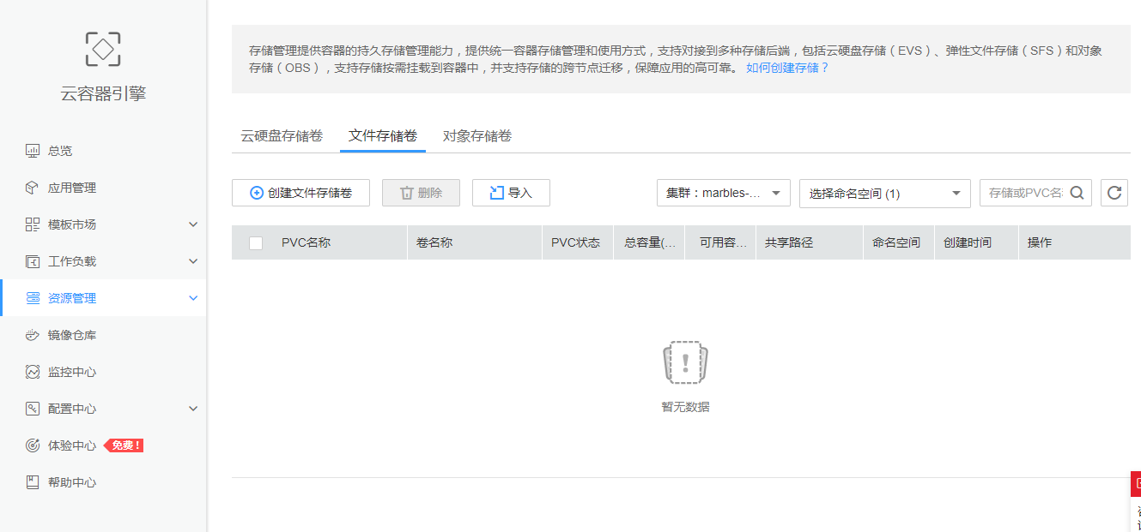

在随后的配置页面中按照默认配置，直接点击 立即创建

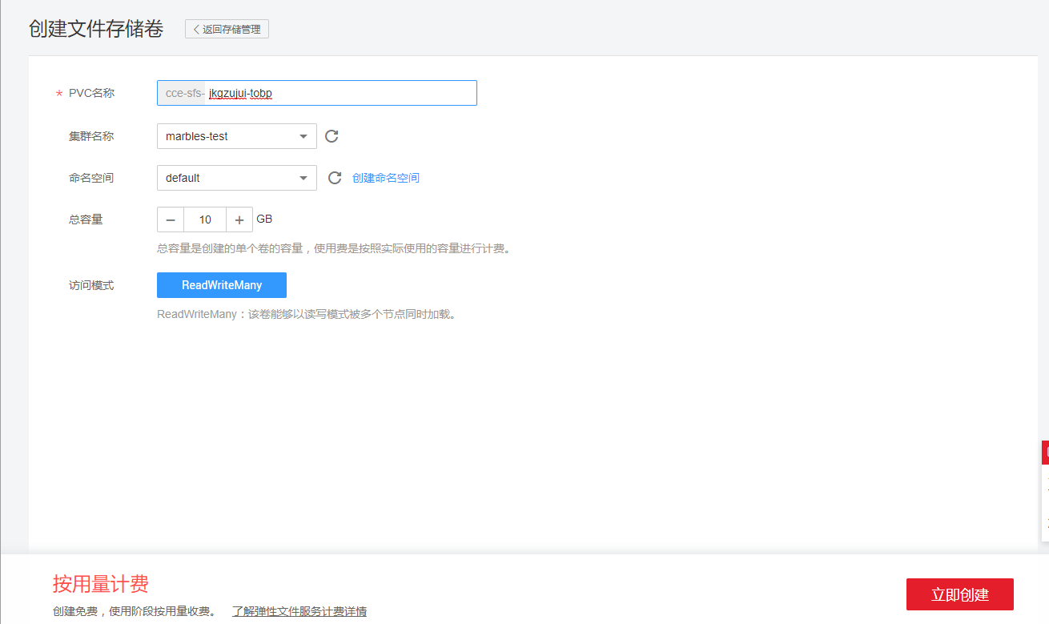

到这里云盘的创建就已经结束

*关于创建文件存储的详细细节，请参考链接* [*https://support.huaweicloud.com/usermanual-cce/cce_01_0111.html*](https://support.huaweicloud.com/usermanual-cce/cce_01_0111.html)

# 购买区块链服务实例

登录华为云账户，点击产品 > 应用服务 > 区块链服务 > 立即体验 进入BCS控制台，点击“购买区块链服务”

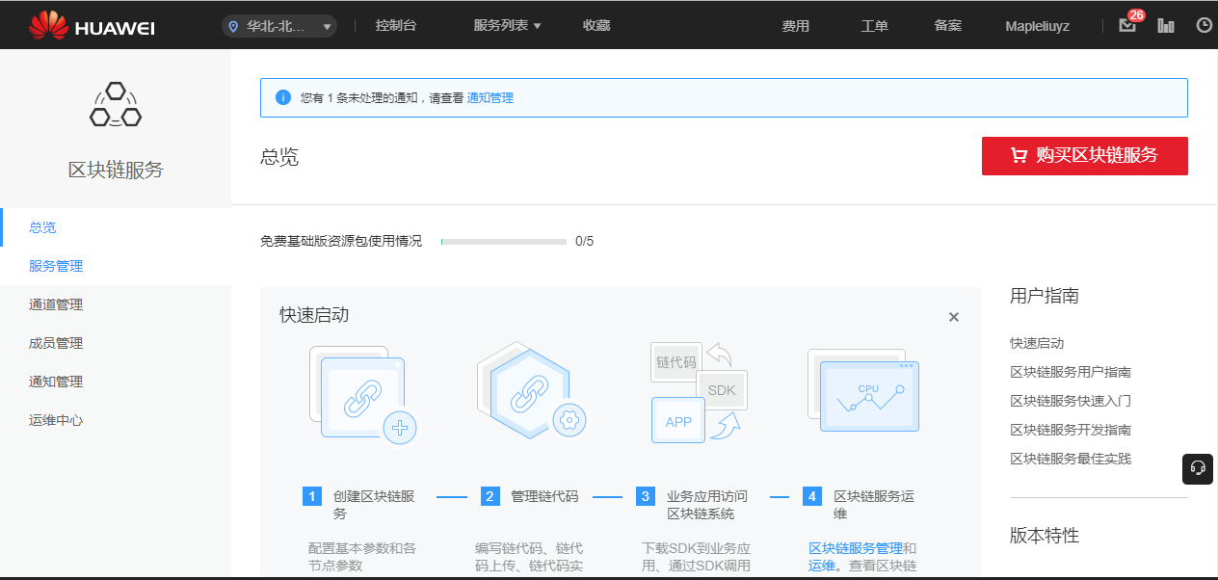

*注：“一键式部署区块链解决方案”是最新上线的快捷部署，为简化部署，某些配置被屏蔽了。后续大家可以按需使用。*

https://support.huaweicloud.com/bestpractice-bcs/public_sys-resources/icon-notice.gif 注意：

为了保证示例Demo成功运行，请在参数配置时按照表格中的参数值填写。

| **参数名** | **参数值** |
| --- | --- |
| 区块链服务名称 | marbles |
| 区块链类型 | 私有链 |
| 容器集群 | marbles-test |
| 网络存储 | 选择创建好的文件存储。 |
| 节点组织 | 创建1个节点组织，分别为：org1，数量1。 |
| 共识策略 | 测试策略(SOLO) |
| 安全机制 | ECDSA |
| 版本信息 | 请选择最新版本。（一般情况下，界面上可选择的版本只有一个，即为最新版本） |
| 链代码管理初始密码 | 请自行设置。（本次示例配置为Test@123） |
| 确认密码 | 请自行设置。 |
| 共识节点数量 | 1 |
| 通道配置 | 创建名为c12345的通道，并将org1节点组织添加进此通道。 |

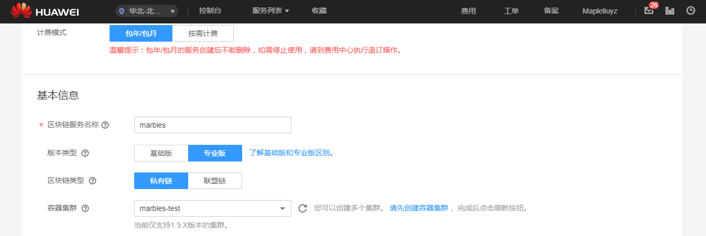

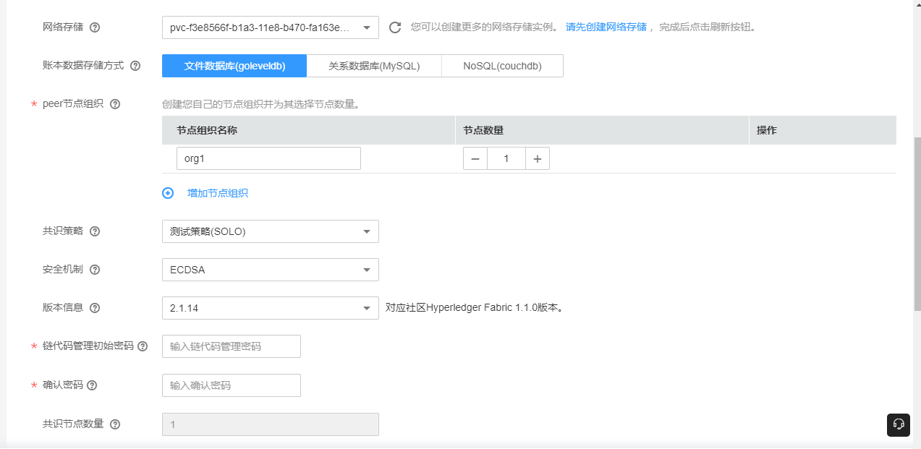

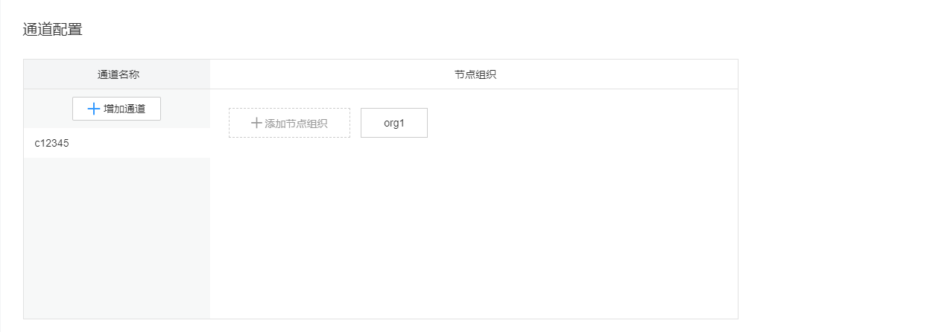

点击“立即购买”，跳转到确认页面，勾选“我已阅读并同意公测服务协议”，点击“提交”。完成购买后，进入服务汇总列表。

组织状态若为“等待”，请等待1-2分钟后刷新，状态变为“正常”后，再执行后续操作。

部署全部结束后，请截图作为本次课程的作业。

